Перечень адресов новых платных парковок обсудили на встречах с депутатами всех округов Москвы
06.12.2015
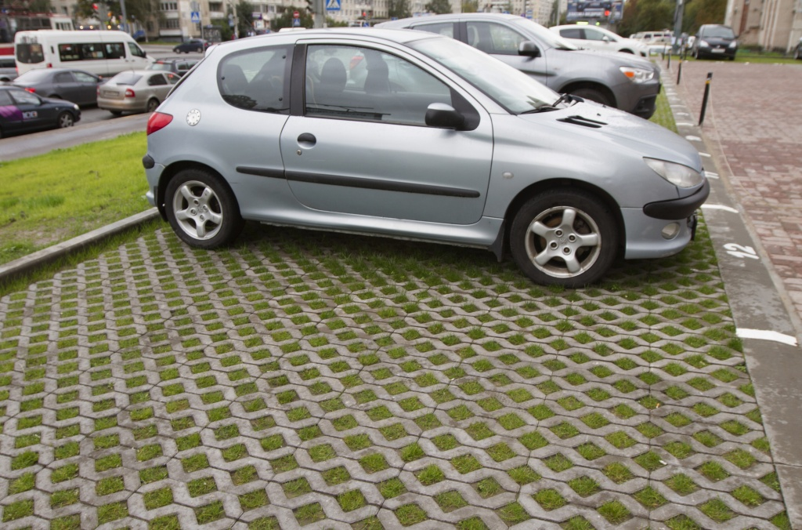

Перечень адресов новых платных парковок обсудили на встречах с депутатами всех округов Москвы. Список новых точек платной стоянки для машин был составлен в ходе более чем 50 встреч муниципальных депутатов с общественными советниками.
Так, в некоторых районах Москвы платные места для машин будут дополнительно введены 26 декабря. Отметим, что треть из них - были предложены муниципальными депутатами. Не все поступившие предложения были одобрены. Около 40 с лишним улиц не попали в расширение по причине транспортной нецелесообразности.
После ввода платной парковки на новых территориях в первую очередь преимущества получат жители районов Москвы – для них предусмотрены льготные условия. При этом, количество машин, владельцы которых живут других районах уменьшится на 20-25 процентов, среднее время парковки на одном месте не превысит полутора часов. Это даст возможность жителям районов найти свободное для парковки место в любое время дня.
Введение платы за парковку в проблемных местах должно положительно повлиять на дорожную ситуацию. Уровень загруженности парковок и количества нарушений правил стоянки и остановки снизится, а пропускная способность улиц увеличится. Кроме того, будет обеспечен комфорт передвижения пешеходов и горожан, пользующихся общественным транспортом. Ожидается, что после введения платных парковок в новых зонах, загруженность соответствующих улично-дорожных сетей снизится на 15 процентов, а время проезда для пассажиров наземного городского транспорта снизится на 20 процентов.
Новые платные парковки появятся в местах, где скапливается наибольшее количество автомобилей: рядом с торговыми и бизнес-центрами, станциями метро и железнодорожными платформами, то есть там, где регулярно фиксируются затруднения в парковке и движении.
За один час стоянки в новой зоне желающим припарковать свой автомобиль придется выложить 40 рублей. Оплатить парковку можно будет массой различных способов: мобильное приложение «Парковки Москвы», смс-сообщение, безналично через паркоматы, наличными в терминалах Киви, через Киви кошелек и приложение Яндекс-Парковки.
Напомним, что в префектурах Москвы организованы консультативные пункты по парковкам. Жители столицы могут обратиться в такой пункт, задать все интересующие вопросы специалистам ГКУ «АМПП», получить любую дополнительную информацию и внести свои предложения по организации парковочного пространства и дорожного движения в районе.

Адрес страницы: http://basman.mos.ru/presscenter/news/detail/2352711.html
Управа Басманного района города Москвы

